Introdução - Bancos de dados relacionais 15/11/2022

Principais bancos de dados:
RELACIONAIS/SQL: armazenam o dado em linhas e colunas(tabela) não permite alteração dinâmica usamos a linguagem SQL
NÃO RELACIONAIS: usa a linguagem NoSql, os dados podem ser inseridos sem alterar a estrutura.

O que é SQL?
É uma linguagem mais usada para criar, pesquisar e extrair e manipular dados dentro de um banco de dados relacional. Utilizamos isso como (SELECT, UPDATE, DELETE, INSERT)

#)Qual a porta padrão SQL?
3306

1)como entrar em um banco de dados?
mysql -u root -p

2)visualizar todas as tabelas do banco:
USE nome_do_banco_de_dados_aqui;
SHOW TABLES;

3) ver toda a estrutura de da tabela?
DESCRIBE nome_da_tabela;

4) criar um novo banco de dados?
CREATE DATABASE seu_nome_aqui;
USE seu_nome_aqui;

Constraints (restrições), chaves primárias e chaves estrangeiras

NOT NULL → Ao inserir um novo valor ou atualizar um valor a coluna
NÃO ACEITA VALOR NULO ou em BRANCO em uma entrada.

UNIQUE → garante que não haja valores repetidos, ou seja, torna o valor UNICO.

PRIMARY KEY → A coluna tem um identificado único de um registro dentro de uma tabela ID, ela também possui (not null + unique) ela não pode existir se for nula ou repetida, toda tabela existe 1 primary key (é igual a 1 cpf)

FOREIGN KEY → chave estrangeira. Ela é usada para referenciar uma PRIMERY KEY de outra tabela, ela garante que existe um relacionamento entre 2 tabelas.

DEFAULT → garante que caso nenhum valor seja inserido na coluna, a constraint colocará um valor padrão passado para ela.

EXERCÍCIO DE FIXAÇÃO:
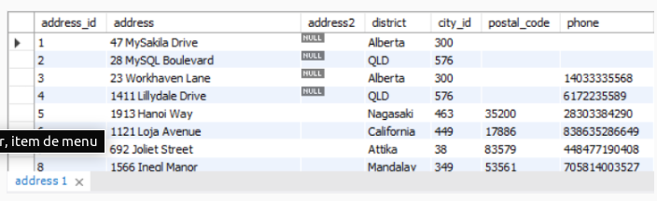
1) Quais constaints a coluna (address_id) poderia ter? Por que?
R: primary key, pois seu valor deve ser o primeiro, não pode ser nulo e precisa ter um numero identificador

2) a coluna (city_id) é um numero. Qual é o seu tipo de constraint ?
R: ela é do tipo Foreign Key, e nela foi aplicada a constante Foreign Key

3) A coluna (address) possui uma constraint. Que tipo de constraint será interessante ser aplicado a ela para que sempre exista um valor na coluna quando uma linha nova for criada?
R: not null. Dessa forma a tabela não vai ter campo nulo

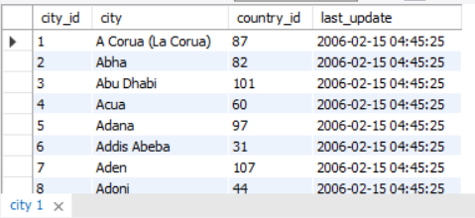

1) que tipo de constraint a coluna (city_id) possui?
R: Primary Key

2) qual é o motivo de a coluna (country_id) não possui nomes de pais?
R: FOREIGN KEY
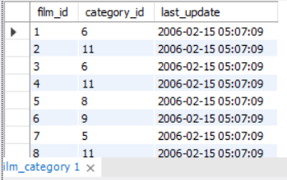

1) qual coluna possui uma primary key?
R: film_id

2) qual coluna possui uma foreign key?
R: category_id

Utilizando as principais features do workbench (Crash course do workb

O QUE É UMA ENTIDADE?
Estamos falando de uma tabela que representa algum conceito do mundo real que você quer descrever:
Entidade: pessoa
Propriedades: Altura, peso, idade

COMO OS DADOS SÃO LIGADOS?
Existe 4 tipos de relacionamentos: 1:1 / 1:N / N:1 /N:N

Um para Um:
- uma linha da tabela A, só deve possuir uma linha correspondente da tabela B ou vice-versa.
- é uma forma de dividir em pequenas tabelas algumas informações
- exemplo: uma pessoa trabalha em uma empresa
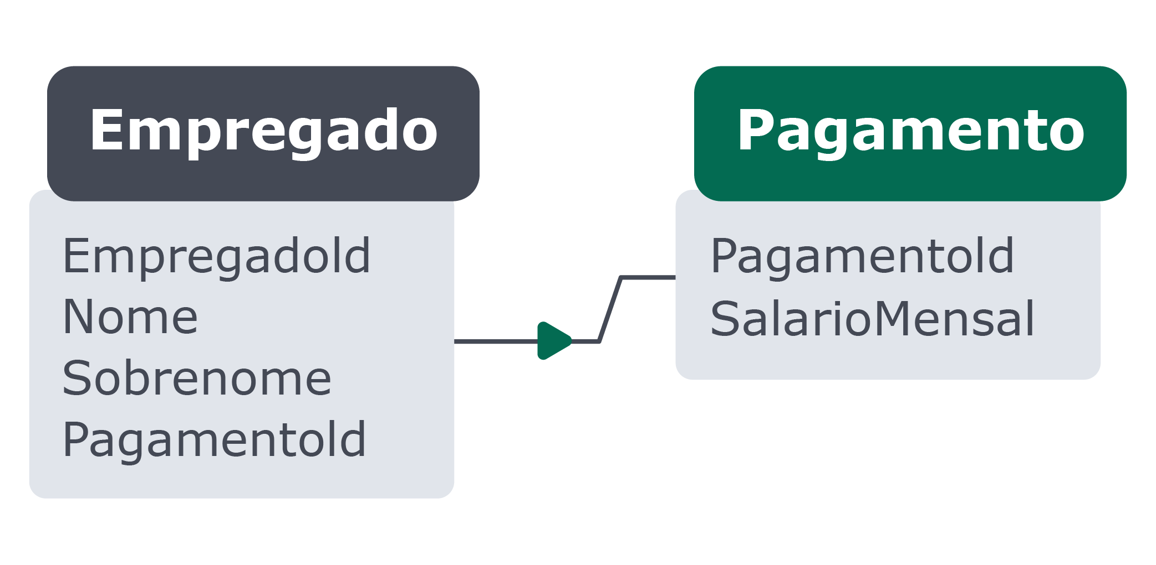

Um para muitos ou Muitos para um:
- mais comum
- uma linha na tabela A, pode ter varias linhas correspondente na tabela B. Mas, uma linha na tabela B só pode possuir uma linha correspondente na tabela A.
- exemplo: um restaurante possui muitos pratos
- exemplo: muitos trabalhadores trabalham para uma empresa
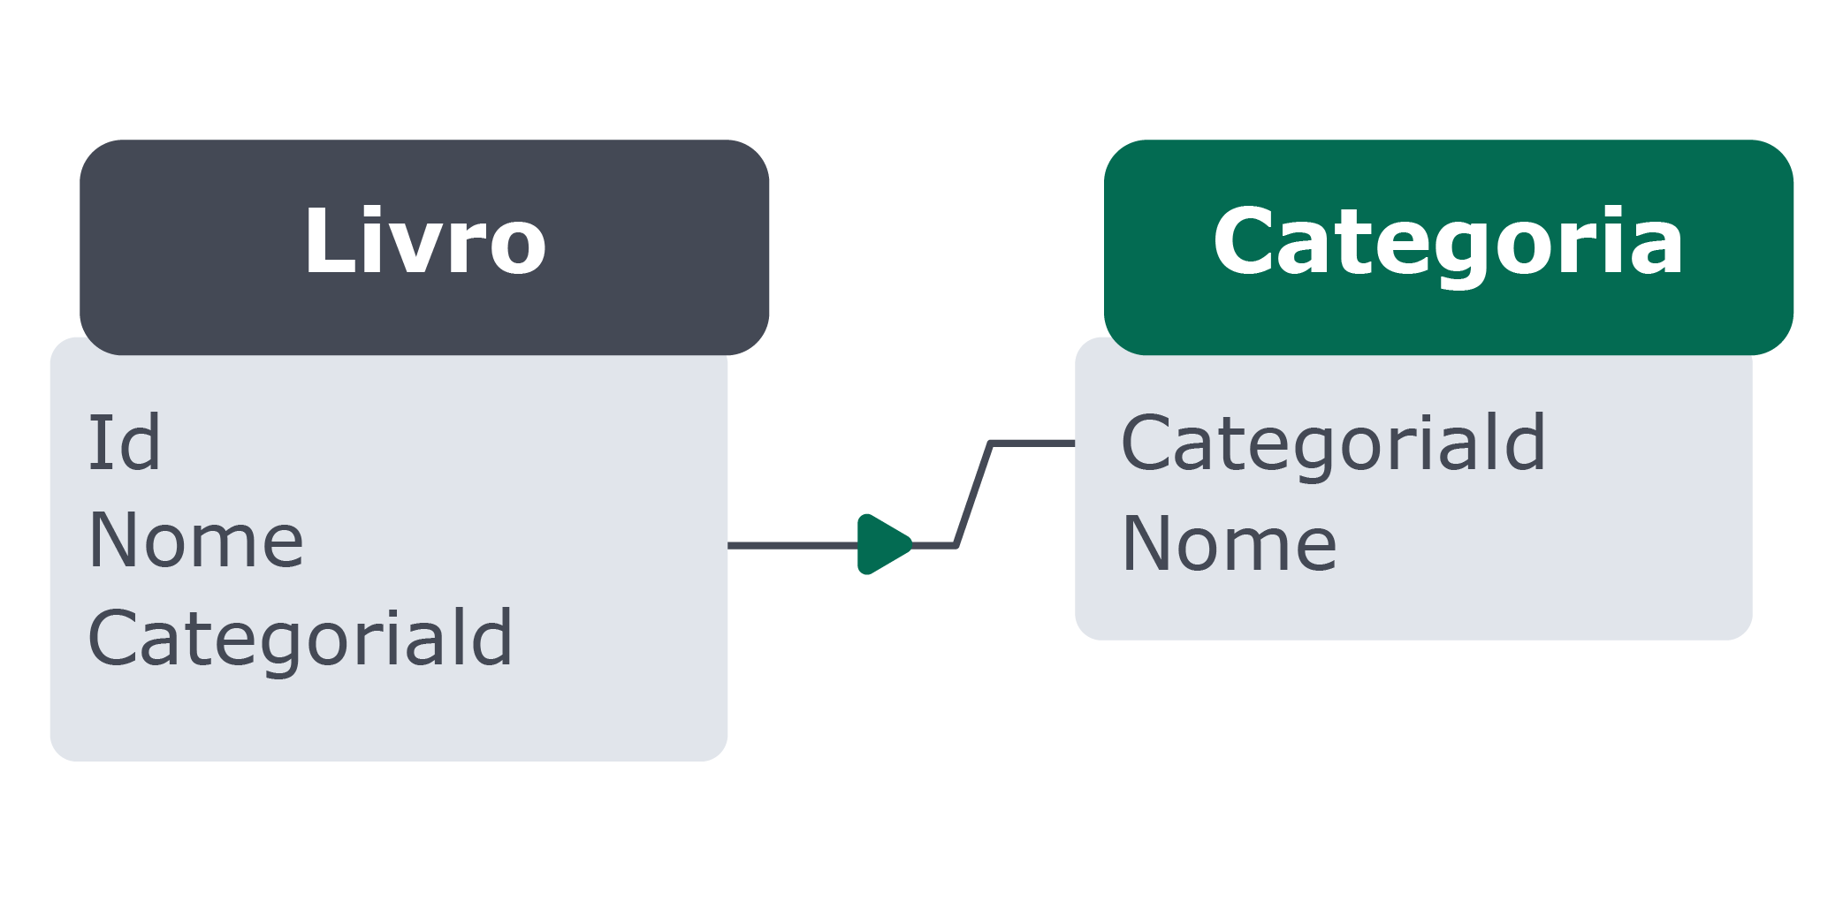

Muitos para muitos:
- quando na tabela A possui muitas linhas que se utiliza na tabela B;
- exemplo: muitos videos podem ser assitidos por muitas pessoas
